RELATORIO

# PROGRAMAÇÃO WEB

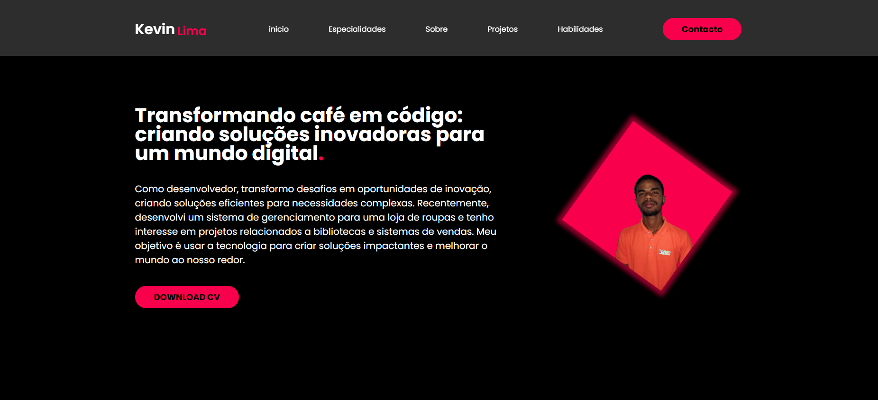

FORMADOR:

Gil Pires

ELABORADO POR:

Kévin Lima

Índice

PROGRAMAÇÃO WEB 1

**INTRODUÇÃO** 2

**ESTRUTURA DE HTML** 3

**Estrutura do Documento HTML:** 3

**Cabeçalho (Header):** 3

Dentro do cabeçalho, coloquei: 3

**Corpo (Main):** 4

Dentro do corpo, temos: 4

**Estrutura de especialidades:** 5

**Caixas de especialidades:** 5

**Comentários no Código:** 5

**Estrutura de sobre:** 5

**Conteúdo dentro da :** 6

**Texto Descritivo:** 6

**Botões Sociais:** 6

Estrutura do portfolio: 6

**Imagens do Portfólio:** 7

**Estrutura de Habilidades:** 7

**Tabela de Habilidades:** 7

**ESTRUTURA DE CSS** 11

# **INTRODUÇÃO**

Este relatório aborda de criação de um porfolio, O presente relatório descreve minha experiência da criação do trabalho. Explicarei cada passo do codigo de HTML como CSS e JAVASCRIPT.

No âmbito do modulo de Programação web, elaborei este relatório para detalhar todo o codigo do meu portfolio

# **ESTRUTURA DE HTML**

## **Estrutura do Documento HTML:**

Imagine que o HTML é como a estrutura de uma casa. Começamos com a tag **<html>** que é como o terreno onde a casa será construída. Tudo dentro dessas tags é considerado conteúdo HTML.

cabeçalho é como o “cérebro” da página. Ele contém informações importantes, como o título da página (definido com a tag **< title>** ), links para fontes de ícones e estilos (como o Bootstrap Icons e o Google Fonts).

corpo é onde colocamos o conteúdo visível da página, como texto, imagens e outros elementos. É como decorar os cômodos da casa.

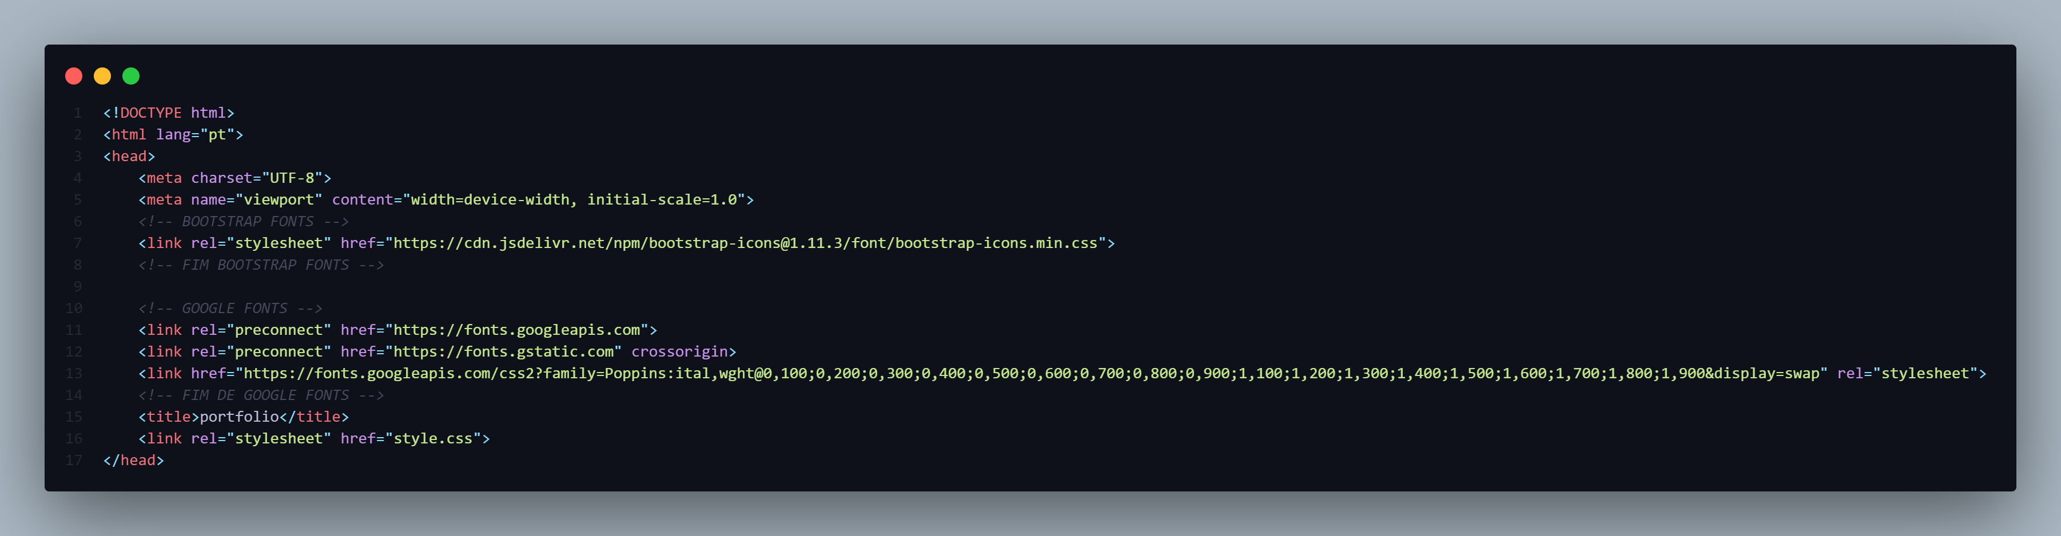

## **Cabeçalho (Header):**

O cabeçalho é como a fachada da casa. Ele contém informações importantes sobre a página.

### Dentro do cabeçalho, coloquei:

* Um logotipo com o nome “Kevin Lima”, envolto em uma tag de âncora **(<a>)** que provavelmente leva a uma seção chamada “descricao”.
* Um menu de navegação com links para diferentes seções, como “inicio”, “Especialidades”, “Sobre”, “Projetos” e “Habilidades”.
* Um botão de contato.

 <header>

        <div class="interface">

            <div class="logo">

                <a href="#descricao">

                    <p>Kevin <span> Lima</span></p>

                </a>

            </div>*<!--Logo-->*

            <nav class="menu-desktop">

                <ul>

                    <li><a href="#descricao">inicio</a></li>

                    <li><a href="#especialidades">Especialidades</a></li>

                    <li><a href="#sobre">Sobre</a></li>

                    <li><a href="#portfolio">Projetos</a></li>

                    <li><a href="#habilidades">Habilidades</a></li>

                </ul>

            </nav>

            <div class="btn-contato">

                <a href="#conatato">

                    <button>Contacto</button>

                </a>

            </div>

        </div>*<!--interface-->*

    </header>

## **Corpo (Main):**

O corpo é como o interior da casa, onde as coisas acontecem.

### Dentro do corpo, temos:

* Um cabeçalho com uma tag **(<h1>)** com o texto “Transformando café em código: criando soluções inovadoras para um mundo digital”.
* Um parágrafo **(<p>)** que descreve as minhas habilidades como desenvolvedor. Onde menciona “transformar desafios em oportunidades de inovação e ter interesse em projetos relacionados a bibliotecas e sistemas de vendas”.
* Ainda inclui um botão de download do currículo.

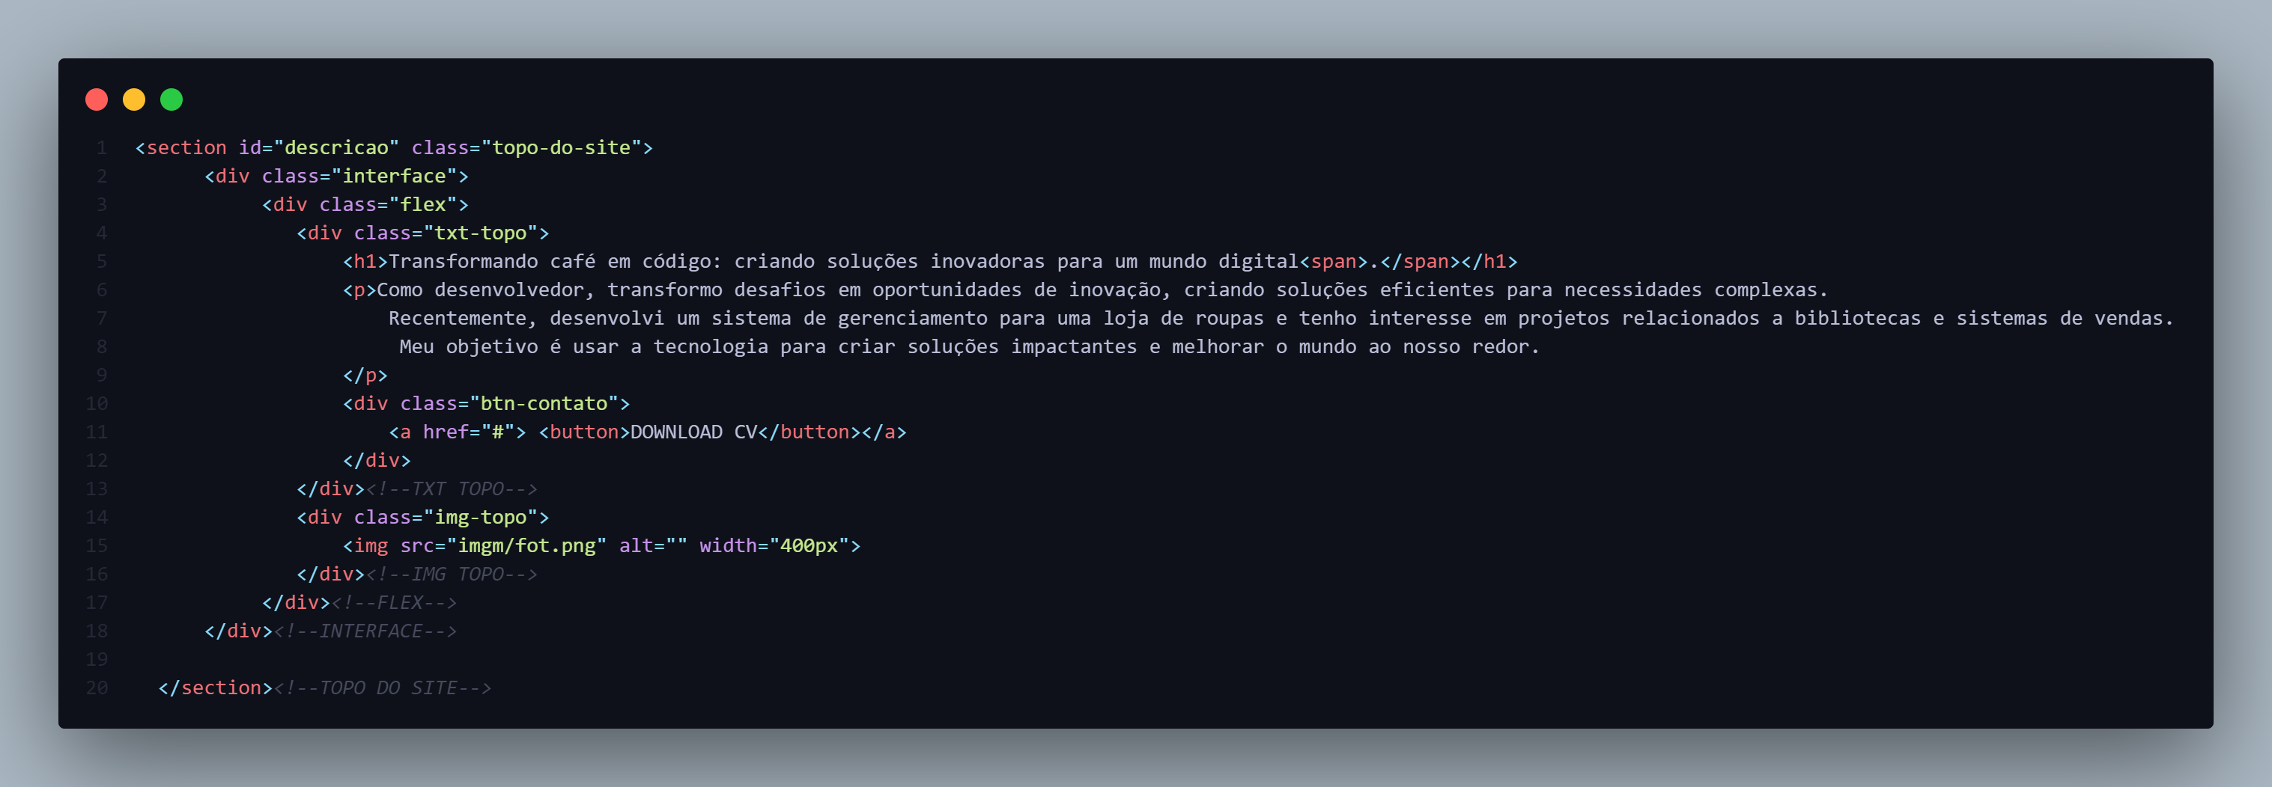

## **Estrutura de especialidades:**

A seção está envolta em uma tag <section> com o atributo id="especialidades".

Dentro dessa seção, há um contêiner com a classe interface.

O título “Minhas ESPECIALIDADES” é exibido com a classe titulo.

### **Caixas de especialidades:**

Existem três caixas de especialidades dentro do contêiner com a classe flex.

Cada caixa possui um ícone (representado por tags <i> com classes específicas), um título (usando a tag <h3>), e um parágrafo de texto (usando a tag <p>).

As especialidades mencionadas são “WEBSITES”, “LOJA ONLINE” e “BLOG”.

O texto de descrição para cada especialidade é preenchido com o placeholder “Lorem ipsum dolor sit, amet consectetur adipisicing elit. Laboriosam maiores nisi ducimus unde repellendus dignissimos est, perspiciatis quod itaque voluptates ex, tenetur eos”.

### **Comentários no Código:**

Os comentários dentro das caixas (como <!--ESPECIALIDADE BOX-->) indicam onde cada especialidade começa e termina.

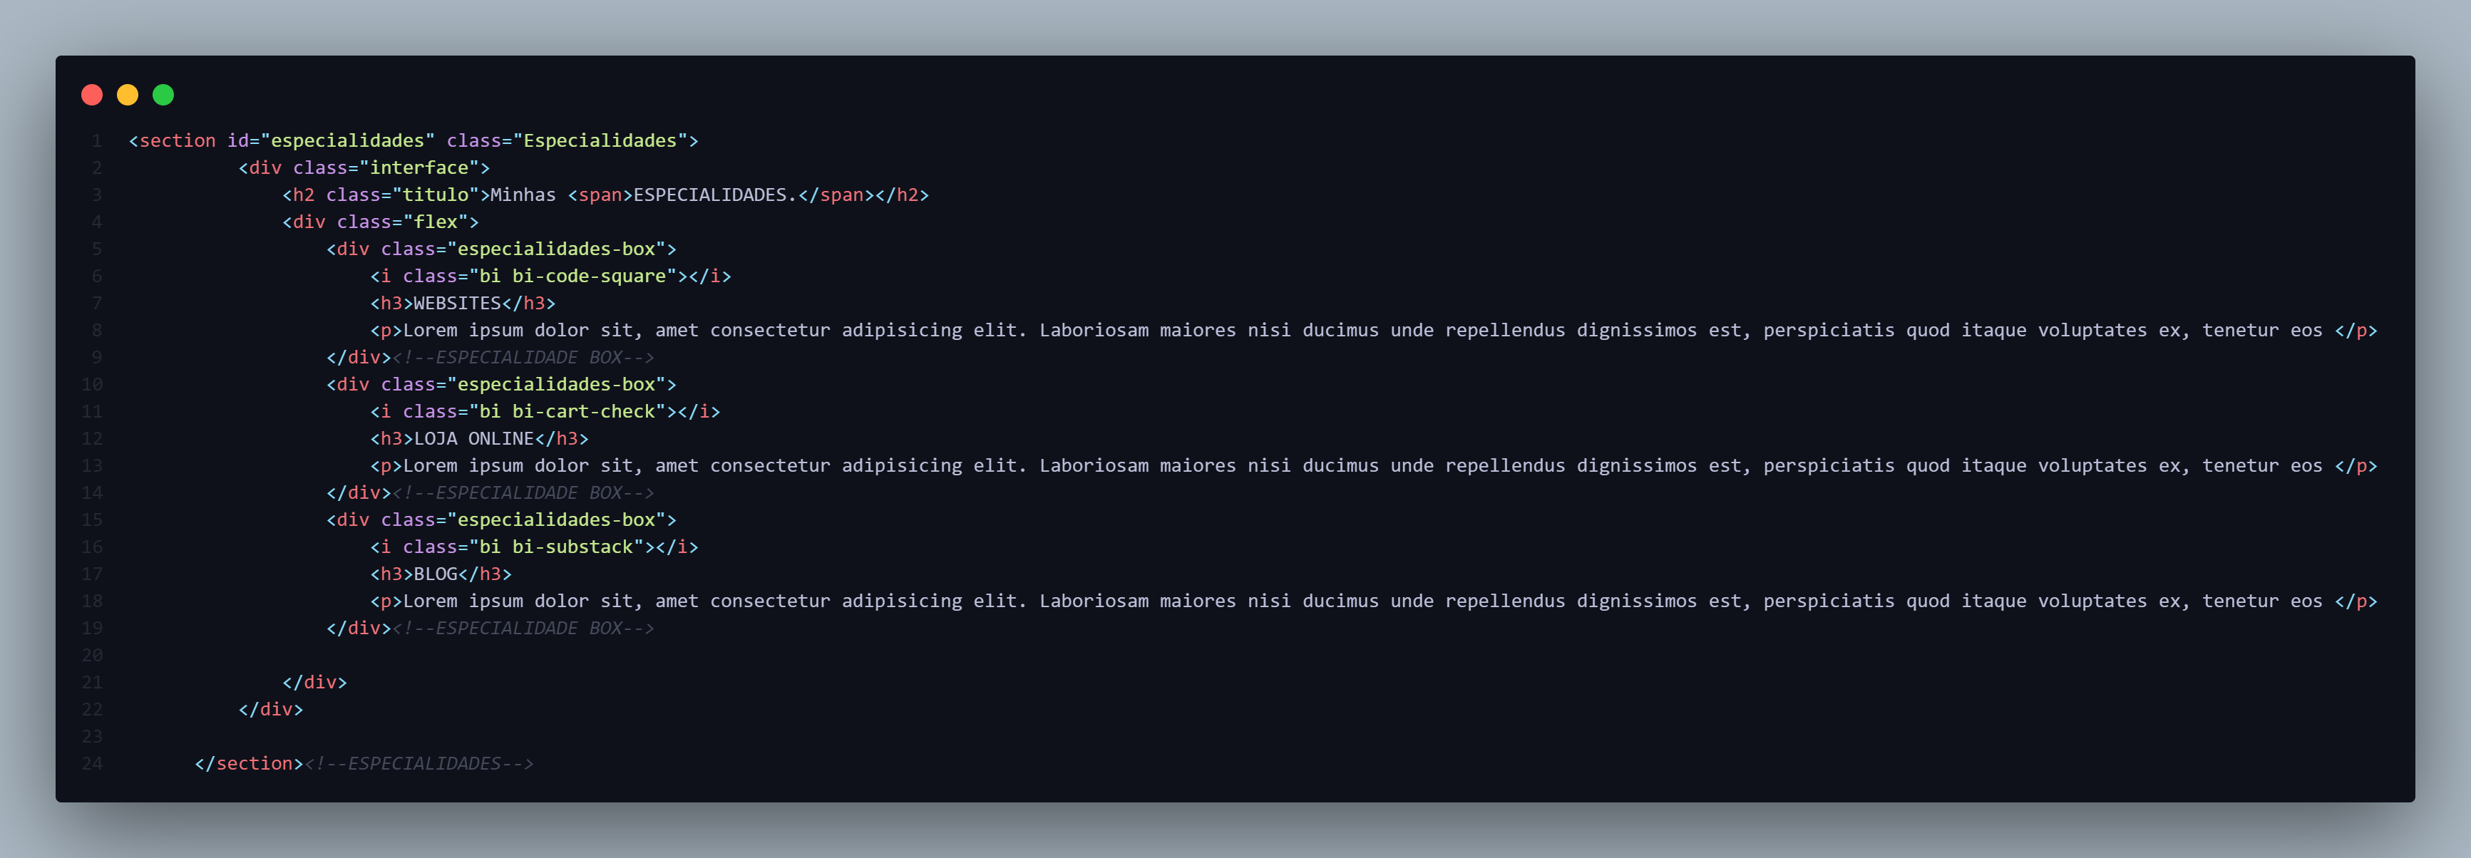

## **Estrutura de sobre:**

A seção está definida com a tag <**section**> e tem o atributo id="sobre".

Dentro dessa seção, há um contêiner com a classe interface.

O título “MUITO PRAZER. SOU KEVIN LIMA.” é exibido com a tag <**h2**>, onde “KEVIN LIMA” está envolto em uma tag <**span**> para estilização.

Abaixo do título, há dois parágrafos de texto descritivo.

### **Conteúdo dentro da :**

Imagem:

Existe uma div com a classe img-sobre.

Dentro dessa div, há uma tag <**img**> com o atributo src apontando para “imgm/20240614_190336.jpg”. A imagem tem uma largura de 300 pixels.

### **Texto Descritivo:**

A div com a classe txt-sobre contém os parágrafos de texto.

O primeiro parágrafo fala sobre “Lorem ipsum dolor sit amet consectetur, adipisicing elit.” e menciona algo sobre “Ut molestias maxime molestiae quod adipisci delectus soluta.”

O segundo parágrafo continua com “Lorem ipsum dolor sit amet consectetur adipisicing elit.” e menciona algo sobre “Sunt quae eum animi dignissimos aspernatur vitae, commodi voluptatem veniam quas impedit in lauda.”

### **Botões Sociais:**

Há uma div com a classe btn-social.

Dentro dessa div, existem três botões, cada um com um ícone diferente (Instagram, Facebook e WhatsApp) representado pelas classes bi bi-instagram, bi bi-facebook e bi bi-whatsapp.

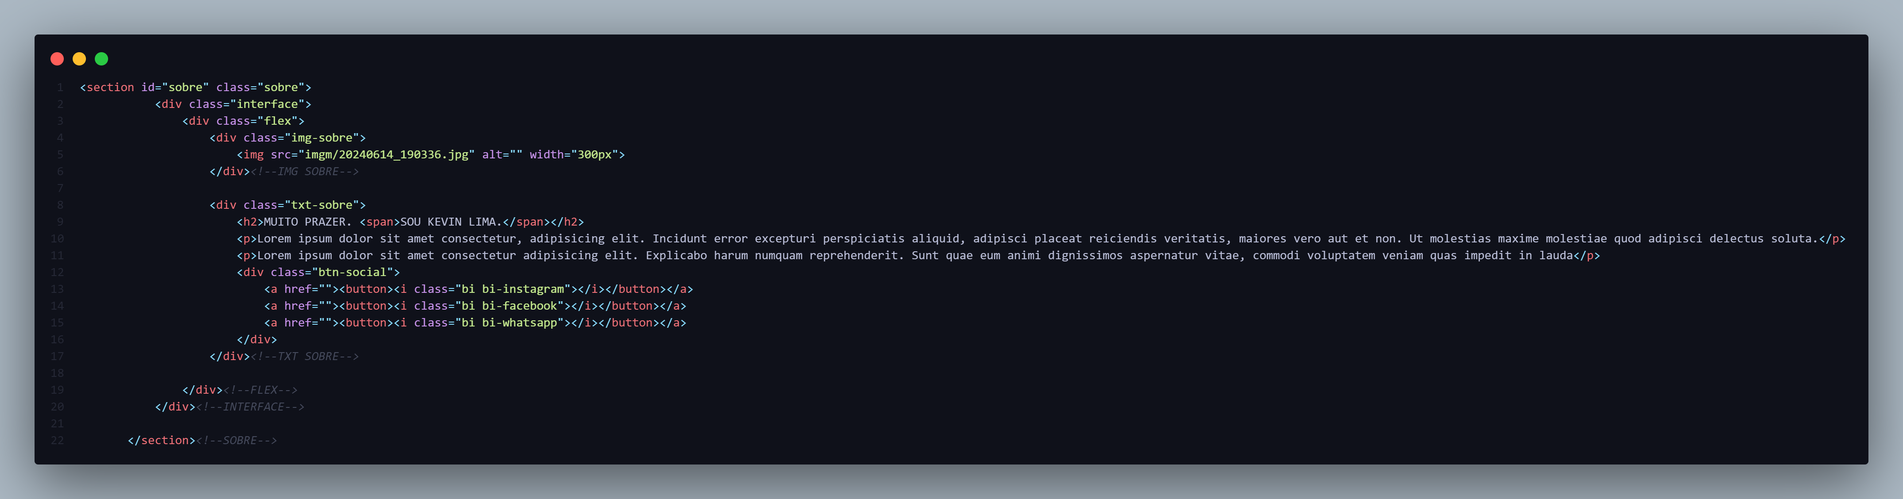

## Estrutura do portfolio:

A seção está definida com a tag <**section**> e tem o atributo id="portfolio".

Dentro dessa seção, há um contêiner com a classe interface.

O título “MEU PORTFOLIO” é exibido com a tag <**h2**>, onde “PORTFOLIO” está envolto em uma tag <**span**> para estilização.

Abaixo do título, há uma div com a classe flex.

### **Imagens do Portfólio:**

Existem três divs com a classe img-port.

Cada div possui um estilo de plano de fundo definido pelo atributo style com a propriedade background-image.

As imagens são referenciadas pelos URLs “imgm/img de porfolio.jpg”, “imgm/trab2.jfif” e “imgm/trab3.jfif”.

Cada imagem tem um texto de sobreposição (como “projeto 1”, “projeto 2” e “projeto 3”) dentro de uma div com a classe overlay.

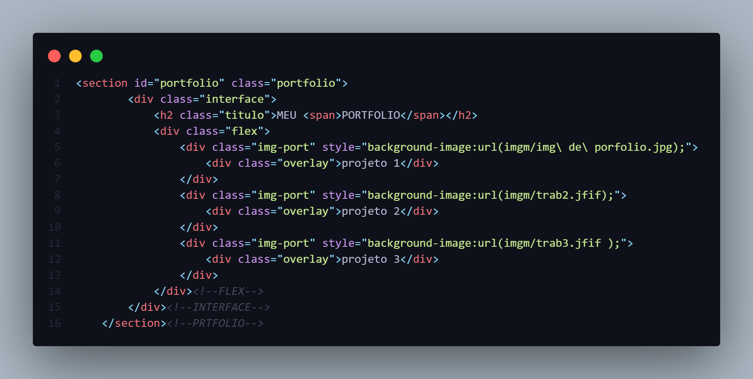

## **Estrutura de Habilidades:**

A seção está definida com a tag <**section**> e tem o atributo id="habilidades".

Dentro dessa seção, há um contêiner com a classe interface.

O título “PORQUE ME CONTRATAR” é exibido com a tag <**h2**>, onde “CONTRATAR” está envolto em uma tag <**span**> para estilização.

Abaixo do título, há uma div com a classe link contendo um item de lista não ordenada <**li**> com um link para “Skils”.

### **Tabela de Habilidades:**

A div com a classe especialidade contém uma tabela.

A tabela tem uma linha de cabeçalho <**thead**> com duas colunas: “Especialidades nestas linguagens” e “percentagem de conhecimento”.

O corpo da tabela <**tbody**> contém quatro linhas <**tr**>:

Cada linha representa uma habilidade.

A primeira coluna <**td**> em cada linha contém o nome da linguagem (por exemplo, “JAVA”, “PHYTON” e “JAVASCRIPT”).

A segunda coluna <**td**> em cada linha contém a porcentagem de conhecimento (por exemplo, “80%”, “50%” e “90%”).

Dentro da segunda coluna, há uma barra de progresso representada por uma div com um ID específico (como “bar1”, “bar2” e “bar3”).

 <section class="tabela" id="habilidades">

            <div class="interface">

                <h2 class="titulo">PORQUE ME <span>CONTRATAR</span></h2>

                <div class="link">

                    <li><a href="">Skils <b>></b></a></li>

                </div>

                <div class="especialidade">

                    <table>

                        <thead>

                            <tr>

                                <th>Especilidades nestas linguagens</th>

                                <th>percentagem de conhecimento</th>

                            </tr>

                        </thead>

                        <tbody>

                            <tr>

                                <td>JAVA</td>

                                <td class="progresso">80%<div id="bar1"></div></td>

                            </tr>

                            <tr>

                                <td>PHYTON</td>

                                <td class="progresso">50%<div id="bar2"></div></td>

                            </tr>

                            <tr>

                                <td>JAVASCRIPT</td>

                                <td class="progresso">90%<div id="bar3"></div></td>

                            </tr>

                            <tr>

                                <td>JAVA</td>

                                <td class="progresso">40%<div id="bar4"></div></td>

                            </tr>

                        </tbody>

                    </table>

                </div>

            </div>*<!--INTERFACE-->*

        </section>*<!--tabela-->*

<section class="formulario" id="conatato">

            <div class="interface">

                <h2 class="titulo">FALE <span>COMIGO</span></h2>

                <div class="contactos">

                    <div class="numeros">

                        <div class="lista">

                            <div class="txt-contacto">

                                <h3>let's work together?</h3>

                            </div>

                            <div class="form-contactos">

                                <i class="bi bi-geo-fill" id="localizacao-form"></i>

                                <p>São Vicente-Mindelo</p>

                            </div>

                            <div class="form-contactos" id="contact">

                                <i class="bi bi-telephone-fill" id="numero-form"></i>

                                <p>5936770</p>

                            </div>

                            <div class="form-contactos">

                                <i class="bi bi-envelope-at" id="email-form"></i>

                                <p>kevinlima@gmail.com</p>

                            </div>

                        </div>

                        <div class="btn-social">

                            <a href=""><button><i class="bi bi-instagram"></i></button></a>

                            <a href=""><button><i class="bi bi-facebook"></i></button></a>

                            <a href=""><button><i class="bi bi-whatsapp"></i></button></a>

                        </div>

                    </div>

                    <form id="form">

                        <input type="text" id="name" placeholder="SEU NOME COMPLETO:" required>

                        <input type="email" name="" id="email" placeholder="SEU EMAIL:" required>

                        <input type="text" name="" id="numero" placeholder="SEU NUMERO DE CELULAR:">

                        <textarea name="" id="mensagem" placeholder="SUA MENSAGEM:" required></textarea>

                        <div class="btn-enviar">

                            <button type="submit" value="ENVIAR">Enviar</button>

                        </div>

                    </form>

                </div>

            </div>*<!--INTERFACE-->*

        </section>*<!--FORMULARIO-->*

# **ESTRUTURA DE CSS**